Objectif de mon travail :
Comparer en testant les colles mises à ma disposition,
Déterminer laquelle est la plus adaptée à notre utilisation.

DEMARCHE DE PROJET

3DT11-Test colle E1

Tests de colles

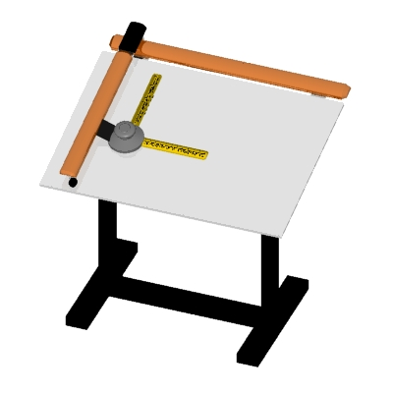

ANALYSE et CHOIX

A partir des colles mises à votre disposition, réalisez les tests et complétez le tableau suivant.
Type de colle | Avantages  par rapport à l’utilisation de la colle | Inconvénients  par rapport à l’utilisation de la colle | Résistance (en Kg) | Remarques
Néoprène
Colle à bois
Super glue
Pistolet à colle

BILAN :
A partir de vos tests, déterminer quelle est la colle la plus adaptée pour assembler notre meuble en carton, justifier votre choix :
Type de colle choisi :
Justification :

